～平成27年度臨床精神科作業療法研究会研修会～
「ウォ―キングとリハビリテーションを考える」
生活行為と「歩く」ということは多くの場合切り離すことはできません。病院や施設での「リハビリ」では「歩行訓練」がプログラムとして選択されることはとても多いでしょう。けれども、ただ「訓練のため」院内や施設内を歩く以上に、「歩き方」によっては、障害からの回復や大きな健康を私たちにもたらしてくれます。今回の研修地である「上山市」で実践されている「クアオルト（気候性地形療法）」には自然の中のウォーキングが含まれています。その「クアオルト」を学び、機能訓練だけではない「歩くこと」の在り方を、「クアオルト健康ウォーキング体験」と各領域での作業療法実践事例を通しながら考えてみたいと思います。
作業療法士のみならず、多職種や一般の方々のご参加をお待ちします。

◆クアオルト健康ウォーキング体験◆ 平成27年11月14日（土）10時～12時
山形県上山市内クアオルト健康ウォ―キングの体験会 集合場所：上山市役所
◆研修会◆
会場 三木屋旅館（山形県上山市高松283 ℡023‐672‐1511）
■講演会・実践報告 平成27年11月14日（土）13時30分（13時受付）～17時
＝講 演＝「上山市におけるクアオルトと気候性地形療法の取組みについて」
講師 小関信行氏 （日本クアオルト研究機構 事務局長 クアオルト研究室 代表）
＝実践報告＝
「上山市での実践」高橋ちぐみ氏（上山市 市政戦略課 クアオルト推進室副主幹 保健師）
「高齢者とのウォーキング事例より」三原裕子氏（介護老人保健施設新庄薬師園 作業療法士）
「精神科デイケアでのクアオルト実践」熊谷幹生氏（上山病院精神科デイケアむづれは 作業療法士）

■公開症例検討会 平成27年11月15日(日) 9時～12時（8時半受付）
症例提供者 未定（精神障害領域での作業療法事例で調整中）
スーパーバイザー 五十嵐善雄氏 （ヒッポメンタルクリニック院長 医師 当会顧問）
≪参加対象者≫ 医療・福祉・介護関係者・会員紹介の学生 （※講演会は一般の方も可能です）
≪参加費≫
○クアオルト健康ウォーキング体験会 昼食代＋保険料 1,300円（参加者一律）
○講演会 当会会員 1500円 非会員 2000円 学生 500円
○公開症例検討会 2000円 3000円 500円
○宿泊・懇親会： 会場 三木屋旅館（山形県上山市高松283 ℡023‐672‐1511）
会費 宿泊の場合 13,000円 懇親会のみ 7,000円

＝小関信行氏プロフィール＝
博士（芸術工学）専門領域：クアオルト学、気候性地形療法、公共政策、自治体の総合計画、健康保
養地計画、まちづくりなど（日本で初めて、ドイツのクアオルト（療養地）を総合的に研究調査）
主な著書：クアオルト入門 気候療法・気候性地形療法入門～ドイツから学ぶ温泉地再生のまちづくり
～（2012年1月） ミュンヒェン大学 アンゲラ・シュー教授との共著
≪参加申し込みについて≫
平成27年10月31日まで、下記の申し込み蘭に必要事項（氏名、所属、職種、参加日、宿泊、懇親会）を記載のうえ、FAXまたは郵送、Eメールにて下記までお送りください。参加費は研修会当日お支払いください。会場準備の都合上できるだけ事前申し込みをお願いします。
≪申し込み先・問い合わせ先≫
〒999-3103 山形県上山市金谷字下川原1370 二本松会上山病院 作業療法科 佐藤知生
Tel023‐672‐8028 Fax023‐673‐2156 E-mail rinsei-ot-ken@hat.hi-ho.ne.jp

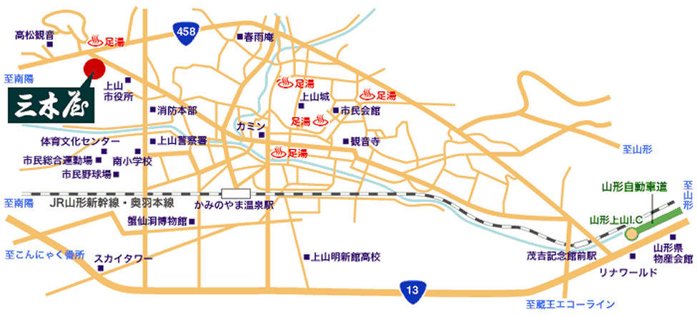
≪会場案内図≫
・・・・・・・・・・申 し 込 み 用・・・・・・・・・・

差出人（代表者） 氏 名

連絡先
氏名 | 所属 | 当研究会  （どちらかに○を） | 職種 | 参加に○
 |  | 会員・非会員 |  | 体験会・14日・15日・  宿泊・懇親会のみ
 |  | 会員・非会員 |  | 体験会・14日・15日・  宿泊・懇親会のみ
 |  | 会員・非会員 |  | 体験会・14日・15日・  宿泊・懇親会のみ
 |  | 会員・非会員 |  | 体験会・14日・15日・  宿泊・懇親会のみ
 |  | 会員・非会員 |  | 体験会・14日・15日・  宿泊・懇親会のみ
 |  | 会員・非会員 |  | 体験会・14日・15日・  宿泊・懇親会のみ

